**Сушко Марта (Suszkowa Marta)**

15 октября 1805 г – крещение сына Карпа Миколая (НИАБ 136-13-894, лист 58, №44/1805-р (ориг)).

**НИАБ 136-13-894:** Лист 58. **Метрическая запись №44/1805-р (ориг).**

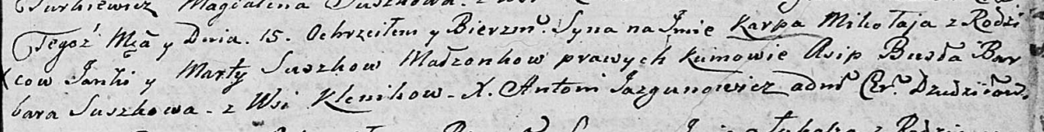

Дедиловичская Покровская церковь. 15 октября 1805 года. Метрическая запись о крещении.

Suszko Karp Mikołay – сын родителей с деревни Клинники.

Suszko Janka – отец.

Suszkowa Marta – мать.

Busla Asip – кум.

Suszkowa Barbara – кума.

Jazgunowicz Antoni – ксёндз.